广西质量协会团体标准

《儿童用糖》

（送审稿）

编制说明

广西壮族自治区药品检验研究院

2024.5

**儿童用糖（拟定标准）**

**Ertongyongtang**

**【性状】**本品为无色结晶或白色结晶性的松散粉末。

比旋度 取本品，精密称定，加水溶解并定量稀释制成每1ml中约含0.1g的溶液，依法测定（中国药典2020年版四部通则 0621），比旋度为﹢66.3°至﹢67.0°。

**【鉴别】**（1）取本品，加0.05mol/L硫酸溶液，煮沸后，用0.1mol/L氢氧化钠溶液中和，再加碱性酒石酸铜试液，加热即生成氧化亚铜的红色沉淀。

（2）本品的红外光吸收图谱应与蔗糖对照品的图谱一致（中国药典2020年版四部通则 0402）。

**【检查】**

**电导率** 准确称取本品31.3g，置100ml容量瓶中，用新沸放冷后的去离子水溶解并稀释至刻度，用电导率仪测定该溶液电导率，记录为C1，同时测定新沸放冷后的去离子水的电导率，记录为C2。采用下列公式计算电导率，20℃下电导率应不得过35μs·cm-1。

电导率= C1－（0.35×C2）

**溶液的澄清度** 取本品适量，加水溶解并稀释制成1ml中约含500mg的溶液，依法检查（中国药典2020年版四部通则0902 第一法），溶液应澄清；如显浑浊，与1号浊度标准液（中国药典2020年版四部通则0901 第一法）比较，不得更浓。

**亚硫酸盐（以二氧化硫计）** 照离子色谱法（中国药典2020年版通则0513）测定。

供试品溶液 取样品1g，精密称定，用1%的甲醛溶液溶解并定容至5ml。

对照品溶液 精密称取无水亚硫酸钠10mg，置100ml量瓶中，加1%甲醛溶液溶解并稀释至刻度，摇匀，精密量取2ml，置100ml量瓶中，加1%甲醛溶液稀释至刻度，摇匀，即得。

系统适用性溶液 精密称取无水亚硫酸钠10mg，置10ml量瓶中，加1%的甲醛溶液溶解并稀释至刻度，摇匀，作为亚硫酸钠储备液；精密称取无水硫酸钠10mg，置10ml量瓶中，加溶剂溶解并稀释至刻度，摇匀作为硫酸钠储备液；分别精密量取亚硫酸钠储备液和硫酸钠储备液各0.2ml，置同一个100ml量瓶中，加1%甲醛溶液稀释至刻度，摇匀即得。

色谱条件 采用IonPac AS11-HC阴离子分析柱并配加IonPac AG11-HC保护柱；柱温为25℃；以8.0mmol/L的NaOH作为淋洗液,流速1.0mL/min；检测器为电导检测器，检测器温度30℃，抑制器：自动再生抑制模式，抑制电流20mA；进样量：25μl。

系统适用性要求 系统适用性溶液色谱图中，亚硫酸根峰与硫酸根峰之间的分离度应符合要求。

测定法 精密量取系统适用性溶液、供试品溶液、对照溶液各25µl，分别注入液相色谱仪。

限度 按外标法以峰面积计算，亚硫酸盐（以二氧化硫计）不得过0.0005%。

**干燥失重** 取本品2.0g，在105℃下干燥3小时，干燥失重不得过0.1%（中国药典2020年版四部通则0831）。

**炽灼残渣** 取本品2.0g，依法检查（中国药典2020年版四部通则0841），遗留残渣不得过0.1%。

**重金属** 取炽灼残渣项下遗留的残渣，依法检查（中国药典2020年版四部通则0821第二法），含重金属不得过百万分之一。

**【类别】** 药用辅料，可用于儿童用药等特定领域的矫味剂、黏合剂等。

**【贮藏】** 密封、避光，在干燥处保存。

**儿童用糖质量标准起草说明**

**1.概况**

蔗糖作为重要的药品辅料，在医药领域应用十分广泛。蔗糖既是重要的矫味剂，又是重要的赋形剂、黏合剂和保湿剂，广泛地应用于药品的颗粒剂、片剂、糖浆剂、口服液、膏滋、丸剂等口服制剂中。儿童是一个特殊的用药群体，他们从心理上对药物的色香味、外观和用药的依从性要求较高，因此，含有大量蔗糖的颗粒剂、糖浆剂等是儿童中较为常见的制剂。但是儿童的机体各系统、各器官的功能与成人相比尚未完善，酶系统也尚未完全，儿童的药物代谢速度较成人慢，比成人更易发生药物的不良反应。我国每年患病儿童的数量达到总患病人数的20％左右，当前儿童用药还存在适宜品种不足、药物使用不合理、生物利用度改变、患者可接受性差等问题。近些年，国家一直在鼓励开展儿童药物研发，为了更好满足儿童用药需求，国家药审中心专门发布了《儿童用药（化学药品）药学开发指导原则（试行）》，并指出应注意评估辅料对原药的吸收和生物利用度的潜在影响，对儿童药品中辅料的安全性进行评估。除了注射剂之外，大部分儿童用药的颗粒剂、片剂、糖浆剂、混悬液均涉及蔗糖。而针对儿童药物这一关键性应用领域，缺少对儿童药物中蔗糖的安全性进行评估，且未制定专门的儿童用糖标准，更缺少对儿童用糖关键组分和潜在危害物的必要控制。本项目拟建立儿童用蔗糖的团体质量标准，以确保蔗糖作为药用辅料能够在儿童制剂中的用药安全。

本项目收集了2批儿童用糖样品，样品详细信息见表1。

表1 样品信息表

|  |  |  |
| --- | --- | --- |
| 序号 | 生产企业 | 批号 |
| 1 | 中粮崇左糖业有限公司 | 231108 |
| 2 | 中粮崇左糖业有限公司 | 240104 |

**2.标准制定说明**

**2.1【性状】**

**2.1.1 外观**

本品2批样品均为无色结晶。

**2.1.2 比旋度**

比旋度为物质的常数，在一定程度上可反应样品的纯度，故拟定了该项。拟定方法见标准正文。2批样品按拟定方法检验，结果见表2。

表2 比旋度测定结果

|  |  |  |  |
| --- | --- | --- | --- |
| 序号 | 生产企业 | 批号 | 比旋度 |
| 1 | 中粮崇左糖业有限公司 | 231108 | +66.8° |
| 2 | 中粮崇左糖业有限公司 | 240104 | +66.3° |

**2.2【鉴别】**

（1）化学鉴别

拟定方法见标准正文。本品2批按拟定方法检验，均呈正反应。

（2）红外鉴别

拟定方法见标准正文。本品2批的红外光谱图均与蔗糖对照品的图谱一致。典型图谱见图1、图2。

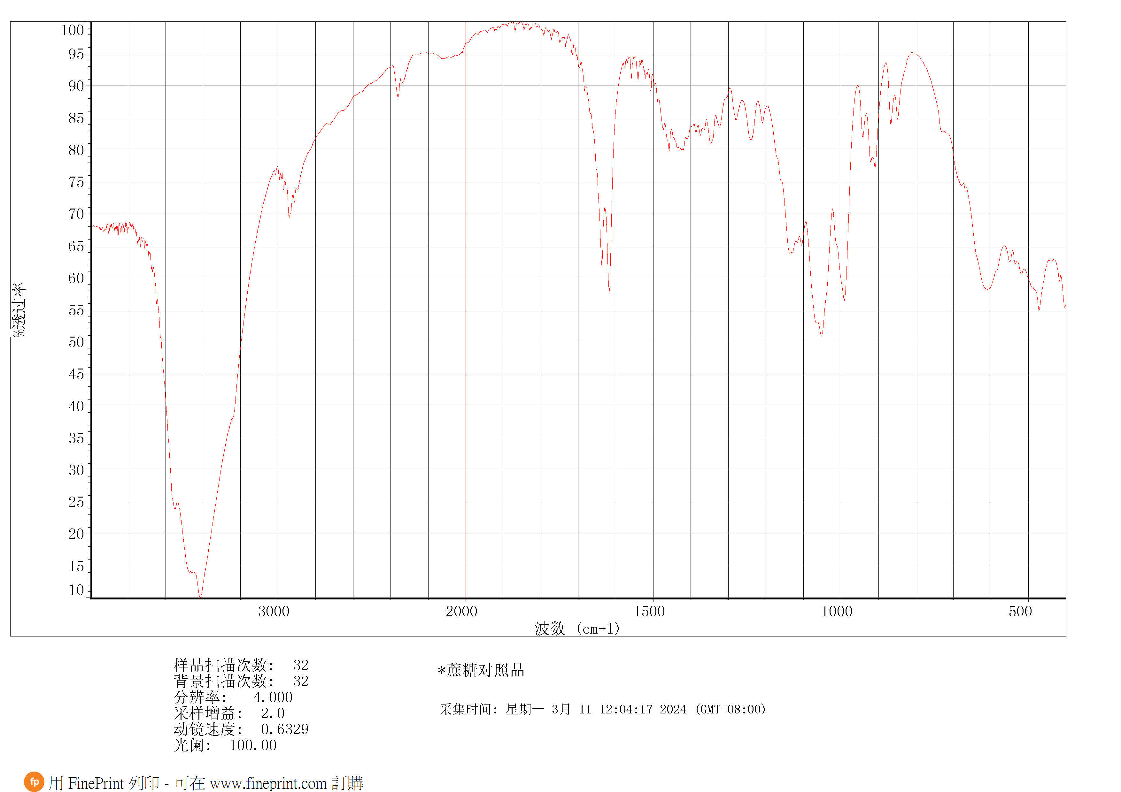

图1 蔗糖对照品红外典型图谱

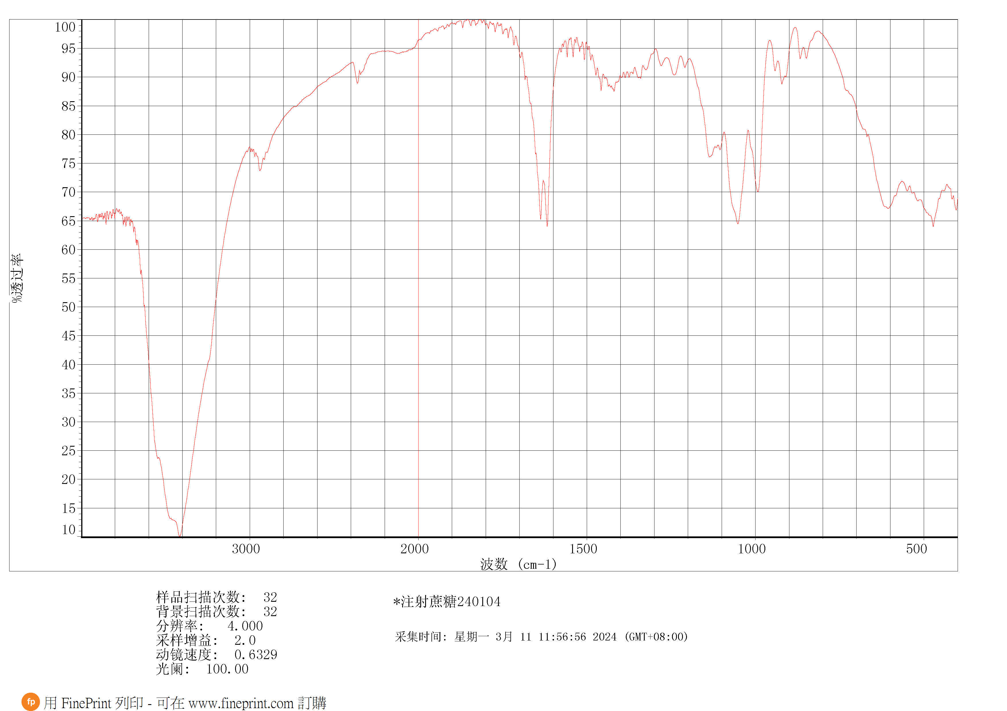

图2 儿童用糖样品（批号：231108）红外典型图谱

**2.3【检查】**

**2.3.1电导率**

蔗糖本身不导电，其水溶液的电导率与本品中所含的水溶性盐类杂质离子密切相关。对其水溶液中电导率的检测结果也可侧面反映样品中包含的杂质情况。拟定方法见标准正文。2批样品按拟定方法检验，测定结果见表3。

表3 电导率测定结果

|  |  |  |  |
| --- | --- | --- | --- |
| 序号 | 生产企业 | 批号 | 电导率（μs·cm-1） |
| 1 | 中粮崇左糖业有限公司 | 231108 | 15 |
| 2 | 中粮崇左糖业有限公司 | 240104 | 6 |

**2.3.2溶液的澄清度**

溶液澄清度可在一定程度上反映了样品的纯度，故拟定了检查项，拟定方法见标准正文。2批样品按拟定方法检验，结果均符合规定。

**2.3.3亚硫酸盐（以二氧化硫计）**

传统的制糖工艺均会用到二氧化硫进行漂洗等，从而造成成品糖残留二氧化硫。二氧化硫具有还原性，可能会影响制剂中主要活性成分的稳定性。因此拟定了亚硫酸盐的检测项目，拟定方法见标准正文，并对该方法进行了验证。

2.3.3.1色谱条件

柱温：25℃；以8.0mmol/L的NaOH作为淋洗液,流速1.0ml/min；检测器为电导检测器，检测器温度30℃，抑制器：自动再生抑制模式，抑制电流20mA；进样量：25μl。

2.3.3.2溶液配制

（1）系统适用性溶液：精密称取无水亚硫酸钠10mg，置10ml量瓶中，加溶剂溶解并稀释至刻度，摇匀作为亚硫酸钠储备液；精密称取无水硫酸钠10mg，置10ml量瓶中，加溶剂溶解并稀释至刻度，摇匀作为硫酸钠储备液；分别精密量取亚硫酸钠储备液和硫酸钠储备液0.2ml，置同一个100ml量瓶中，加1%甲醛溶液稀释至刻度，摇匀即得。

（2）供试品溶液 取样品1g，精密称定，用1%甲醛溶液并定容至5ml。

（3）线性系列溶液的制备：精密量取亚硫酸钠储备液1ml，置10ml量瓶中，加溶剂稀释至刻度，摇匀作为线性储备液；分别精密量取线性储备液0.025ml、0.05ml、0.1ml、0.2ml、0.4ml、0.5ml、1ml，分别置10ml量瓶中，加1%甲醛溶液稀释至刻度，摇匀作为线性1~7系列溶液。

（4）精密度溶液：取线性4溶液即得。

（5）检出限和定量限溶液：精密量取线性1溶液5ml，置10ml量瓶，加溶剂稀释至刻度，作为检测限溶液；取线性1作为定量限溶液。

（6）回收系列溶液的制备：分别精密量取6份供试品1g，分别置5ml量瓶中，加1%甲醛溶液溶解，分别精密加入线性储备液0.1ml，加1%甲醛溶液稀释至刻度，摇匀作为回收1~6系列溶液。

（7）样品稳定性溶液：即回收1溶液。

2.3.3.3系统适用性实验结果

系统适用性溶液中各组分色谱峰的保留时间、理论塔板数及分离度见表4、图3～6。

表4 系统适用性实验结果

|  |  |  |  |
| --- | --- | --- | --- |
| 组分名称 | 保留时间（min） | 理论塔板数 | 分离度 |
| 亚硫酸根 | 23.270 | 6149 | / |
| 硫酸根 | 25.973 | 6924 | 2.2 |

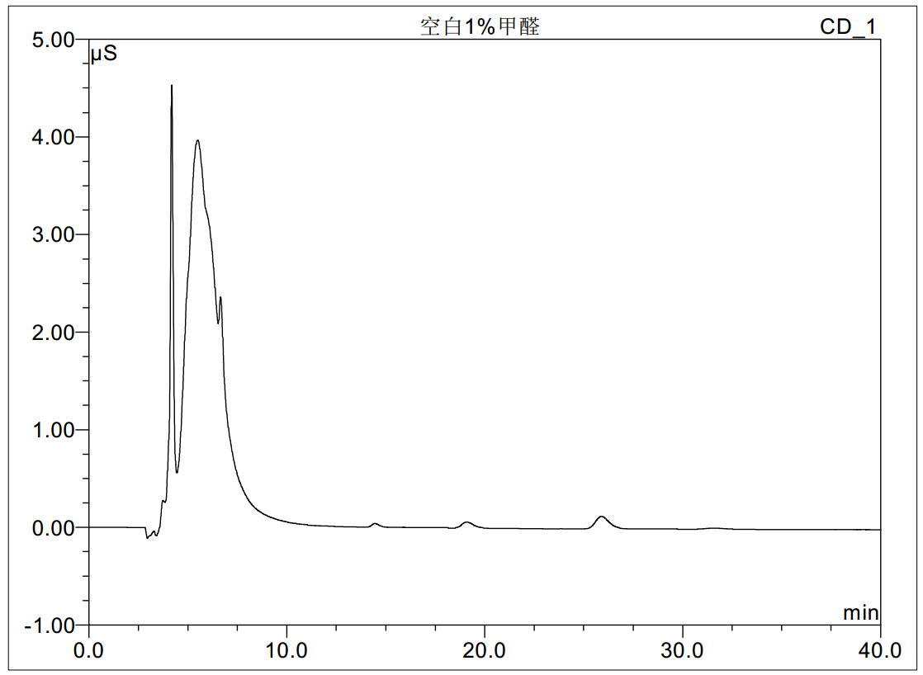

图3 空白溶剂（1%甲醛）图谱

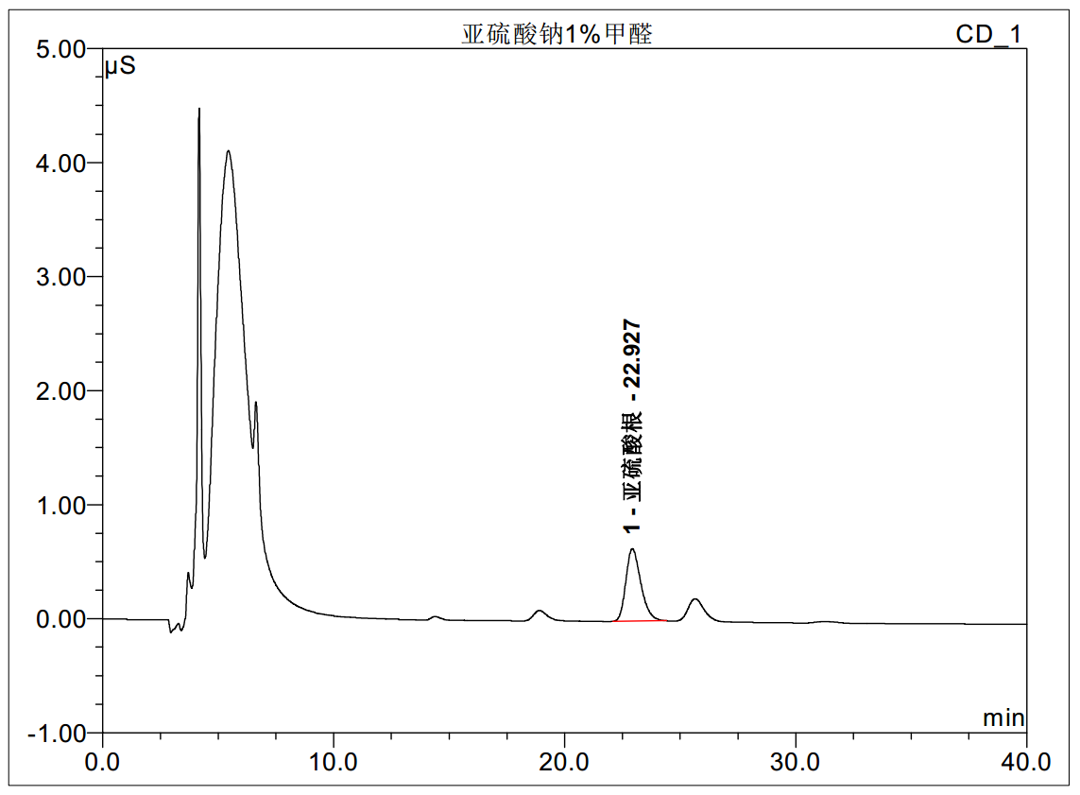

图4 亚硫酸钠对照图谱

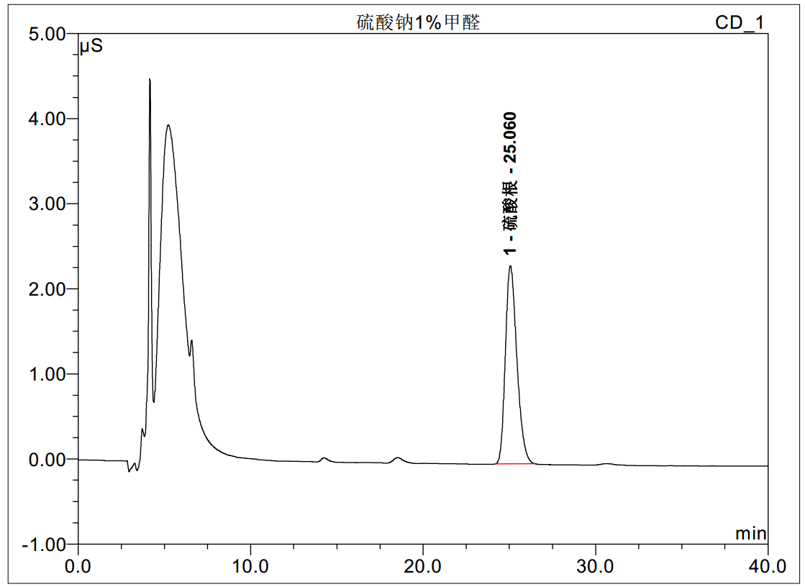

图5 硫酸钠对照图谱

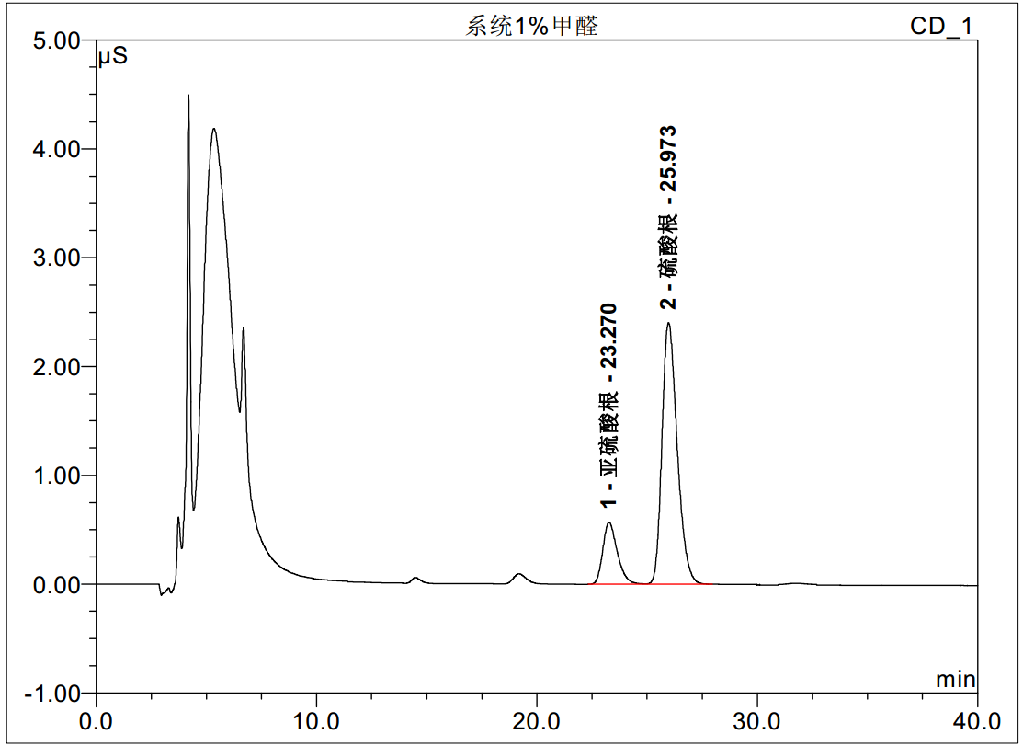

图6 系统适用性图谱

2.3.3.4线性试验结果

以浓度为横坐标，峰面积为纵坐标绘制曲线，亚硫酸根在0.1385μg/ml～5.35385μg/ml浓度范围内，线性方程为y=0.0409x-0.0052，r=0.9991，线性关系良好。

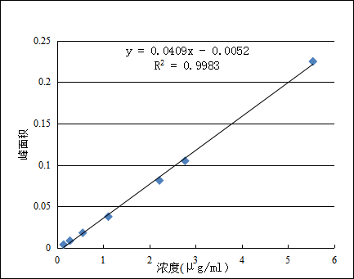

图7 标准曲线

2.3.3.5进样精密度试验结果

取线性4溶液，重复进样6次（见表6），峰面积的相对标准偏差为2.6%，符合方法学的要求。

表6 精密度结果

|  |  |  |  |  |  |  |
| --- | --- | --- | --- | --- | --- | --- |
| 进样次数 | 1 | 2 | 3 | 4 | 5 | 6 |
| 峰面积 | 0.04709 | 0.04647 | 0.04638 | 0.04532 | 0.04436 | 0.04421 |

表7 准确度试验结果

|  |  |  |  |  |  |  |  |
| --- | --- | --- | --- | --- | --- | --- | --- |
| 水平 | 原有量  (μg) | 测得量  （μg） | 加入量  （μg） | 回收率  (%) | 每份回收率  （%） | 平均回收率  (%) | RSD  (%) |
| 100% | 0.0000 | 5.2609 | 4.9631 | 105.998 | 99.916 | 93.3 | 6.0 |
| 0.0000 | 4.6571 | 93.833 |
| 0.0000 | 4.7314 | 95.331 | 92.681 |
| 0.0000 | 4.4684 | 90.031 |
| 0.0000 | 4.5239 | 91.150 | 90.199 |
| 0.0000 | 4.4295 | 89.249 |
| 0.0000 | 4.3019 | 86.677 | 88.846 |
| 0.0000 | 4.5172 | 91.015 |
| 0.0000 | 4.2953 | 86.643 | 87.773 |
| 0.0000 | 4.4173 | 89.003 |
| 0.0000 | 5.0799 | 102.353 | 100.385 |
| 0.0000 | 4.8846 | 98.417 |

亚硫酸根测定的平均回收率93.3%，RSD为6.0%，准确度符合方法学的要求。

2.3.3.7稳定性试验结果

表8 稳定性结果

|  |  |  |  |  |  |  |
| --- | --- | --- | --- | --- | --- | --- |
| 进样时间 | 0h | 4h | 13h | 33h | 37h | RSD（%） |
| 峰面积 | 0.04744 | 0.04546 | 0.04553 | 0.04647 | 0.04371 | 3.0 |

亚硫酸根在37小时内测定结果稳定，样品稳定性符合方法学的要求。

2.3.3.8检测限和定量限

取检测限和定量限溶液，按亚硫酸根色谱峰信噪比计算定量限、检测限，结果见表9。

表9 亚硫酸根检测限和定量限结果

|  |  |  |  |  |
| --- | --- | --- | --- | --- |
| 名称 | 溶液浓度（以二氧化硫计）（μg/ml） | 信噪比 | 测定结果 | |
| （μg/ml） | （%） |
| 检测限 | 0.0692 | 5.8 | 0.0358 | 0.00002 |
| 定量限 | 0.1385 | 14.6 | 0.0949 | 0.00005 |

2批样品按拟定方法检验，结果均符合规定（见表10）。

表10 亚硫酸盐测定结果

|  |  |  |  |
| --- | --- | --- | --- |
| 序号 | 生产企业 | 批号 | 亚硫酸盐（以二氧化硫计）（%） |
| 1 | 中粮崇左糖业有限公司 | 231108 | 未检出（检出限0.00002%） |
| 2 | 中粮崇左糖业有限公司 | 240104 | 未检出（检出限0.00002%） |

**2.3.4干燥失重**

蔗糖水分含量过高时，会产生结块现象，影响质量，因此拟订了干燥失重的检测方法。拟定方法见标准正文。2批样品按拟定方法检验，结果见表11。

表11 干燥失重测定结果

|  |  |  |  |
| --- | --- | --- | --- |
| 序号 | 生产企业 | 批号 | 干燥失重 |
| 1 | 中粮崇左糖业有限公司 | 231108 | 0.2%（不符合规定） |
| 2 | 中粮崇左糖业有限公司 | 240104 | 0.1% |

**2.3.5炽灼残渣**

拟定方法见标准正文。2批样品按拟定方法检验，均符合规定（见表12）。

表12 炽灼残渣测定结果

|  |  |  |  |
| --- | --- | --- | --- |
| 序号 | 生产企业 | 批号 | 炽灼残渣 |
| 1 | 中粮崇左糖业有限公司 | 231108 | 0.05% |
| 2 | 中粮崇左糖业有限公司 | 240104 | 0.04% |

**2.3.6重金属**

蔗糖在种植和生产过程中有可能会引入重金属杂质污染，因此拟订重金属检查项，拟定方法见标准正文。2批样品按拟定方法检验，均符合规定。